Pán profesor Preš
Pán profesor je veľmi múdry vynálezca.
Minule som ho videl v TV a bol veľmi záhadný.
Z niektorých zážitkov je veľmi rozcitlivený.
Má veľa rokov, ale vyzerá mlado.
Má dlhý biely plášť. Má aj okuliare.
V jednej ruke drží jeho najnovší objav a v druhej prilbu, ktorú potrebuje, keď používa svoj najnovší
objav - stroj času. Stroj času je zeleno-modro -červeno –čierno- bielej farby.
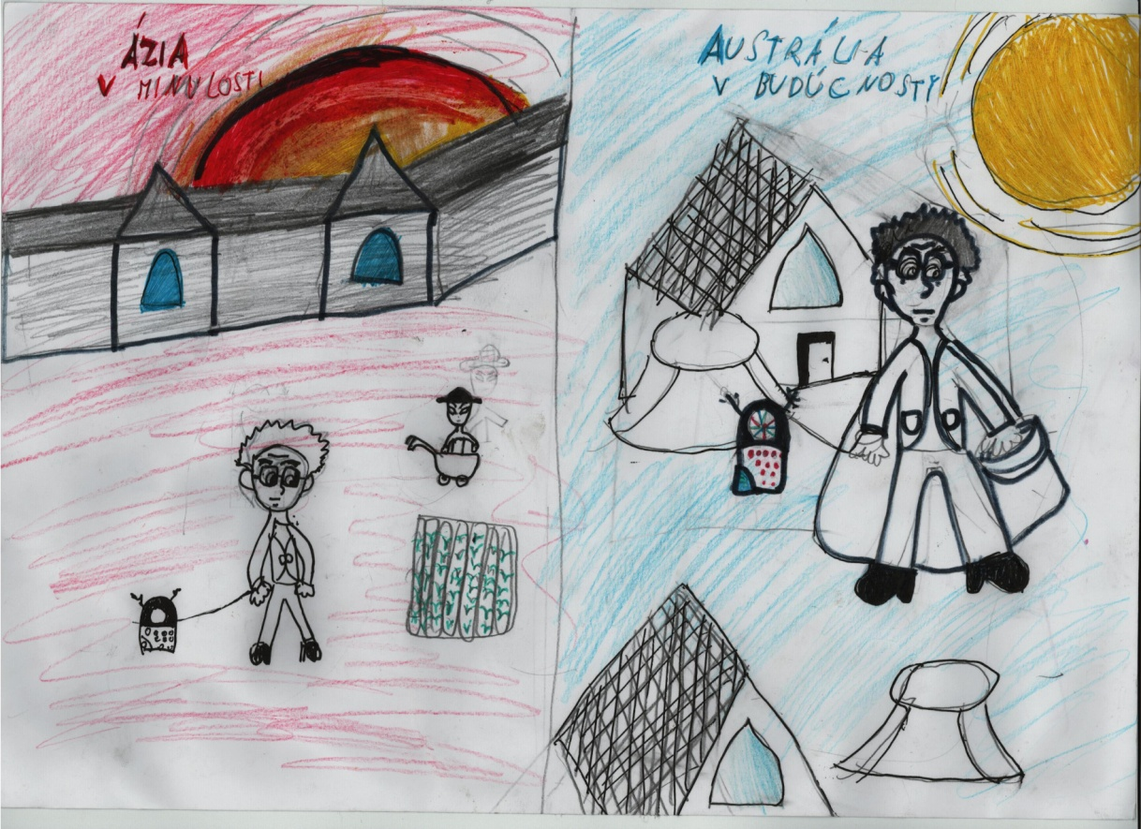

Adam Cerník
4. ročník- 10 rokov
tel. č.: - triedny učiteľ: 0904 175 359
tel.č. : - škola: 033 6488 156

